Nama : Mohamad Zaky Bahtiar Arifianto
Matkul : Praktikum Pemrogramman Berorientasi Obyek
Jurusan : Teknik Informatika
NRP : 3125522015
UTS

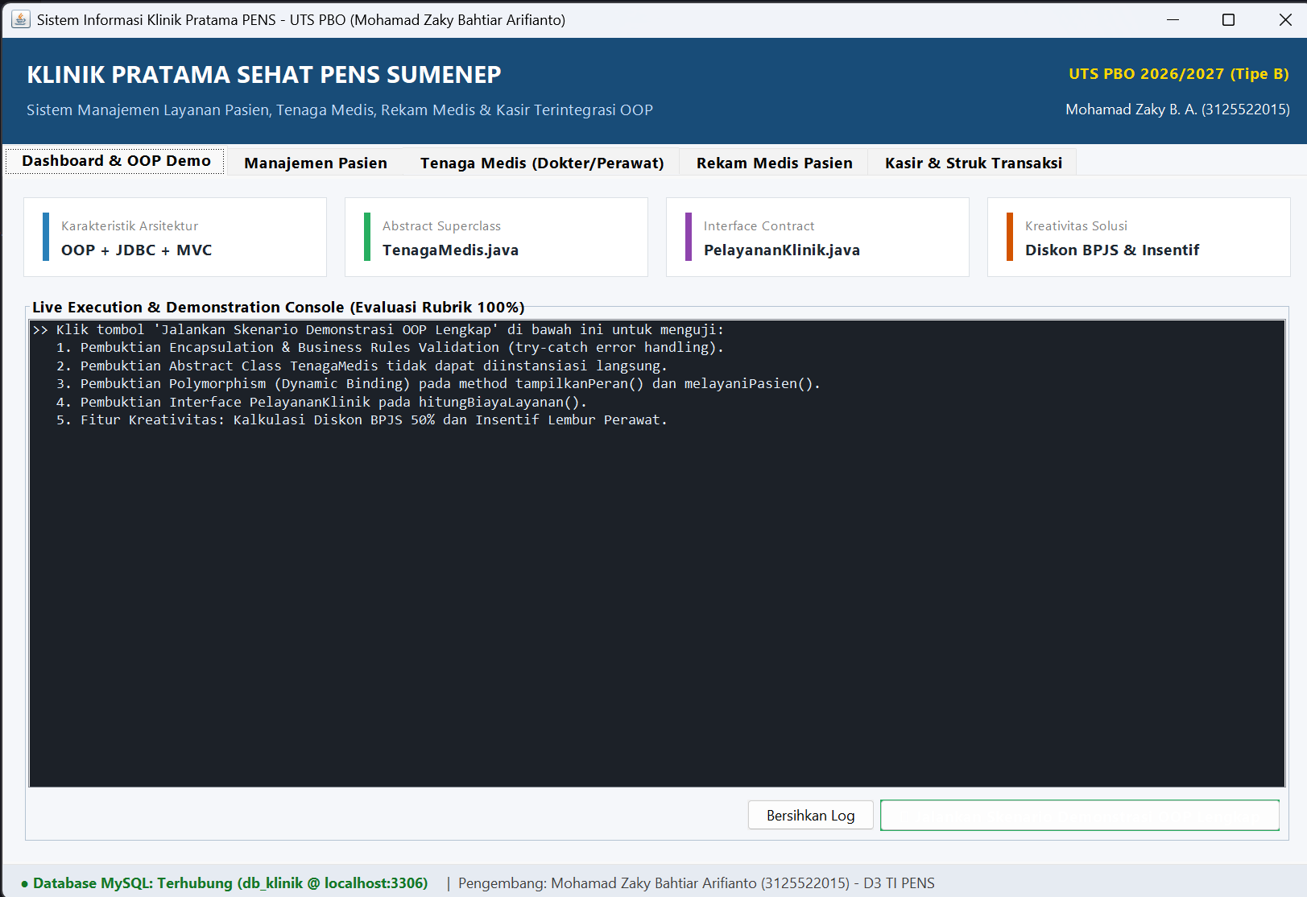

1. Analisis Masalah & Perancangan Class Diagram
Klinik Pratama Sehat PENS menghadapi tantangan dalam mengelola berbagai jenis tenaga medis, rekam medis pasien, dan proses transaksi pembayaran. Sistem dirancang menggunakan arsitektur OOP berstandar enterprise yang memisahkan tanggung jawab secara modular (Separation of Concerns):
1. Abstract Superclass (TenagaMedis): Kerangka abstrak non-instantiable yang memayungi data umum tenaga medis.
2. Concrete Subclasses (Dokter & Perawat): Kelas turunan dengan spesialisasi atribut dan perilaku operasional tersendiri.
3. Interface Kontrak (PelayananKlinik): Standar baku pelayanan pasien dan kalkulasi biaya layanan klinis.
4. Entity Pasien: Model data pasien penerima layanan dengan enkapsulasi status BPJS.
5. Asosiasi RekamMedis & TransaksiPembayaran: Menghubungkan pemeriksaan medis dan billing kasir.

1.1 UML Class Diagram
Berikut merupakan visualisasi arsitektur UML Class Diagram sistem klinik yang memenuhi seluruh standar notasi formal:
• Generalization / Inheritance: Panah segitiga tertutup kosong dari Dokter dan Perawat menuju abstract class TenagaMedis.
• Realization / Interface: Garis panah putus-putus segitiga tertutup dari Dokter dan Perawat ke interface PelayananKlinik.
• Association / Dependency: Relasi antara Pasien dan TenagaMedis melalui rekam medis pemeriksaan.
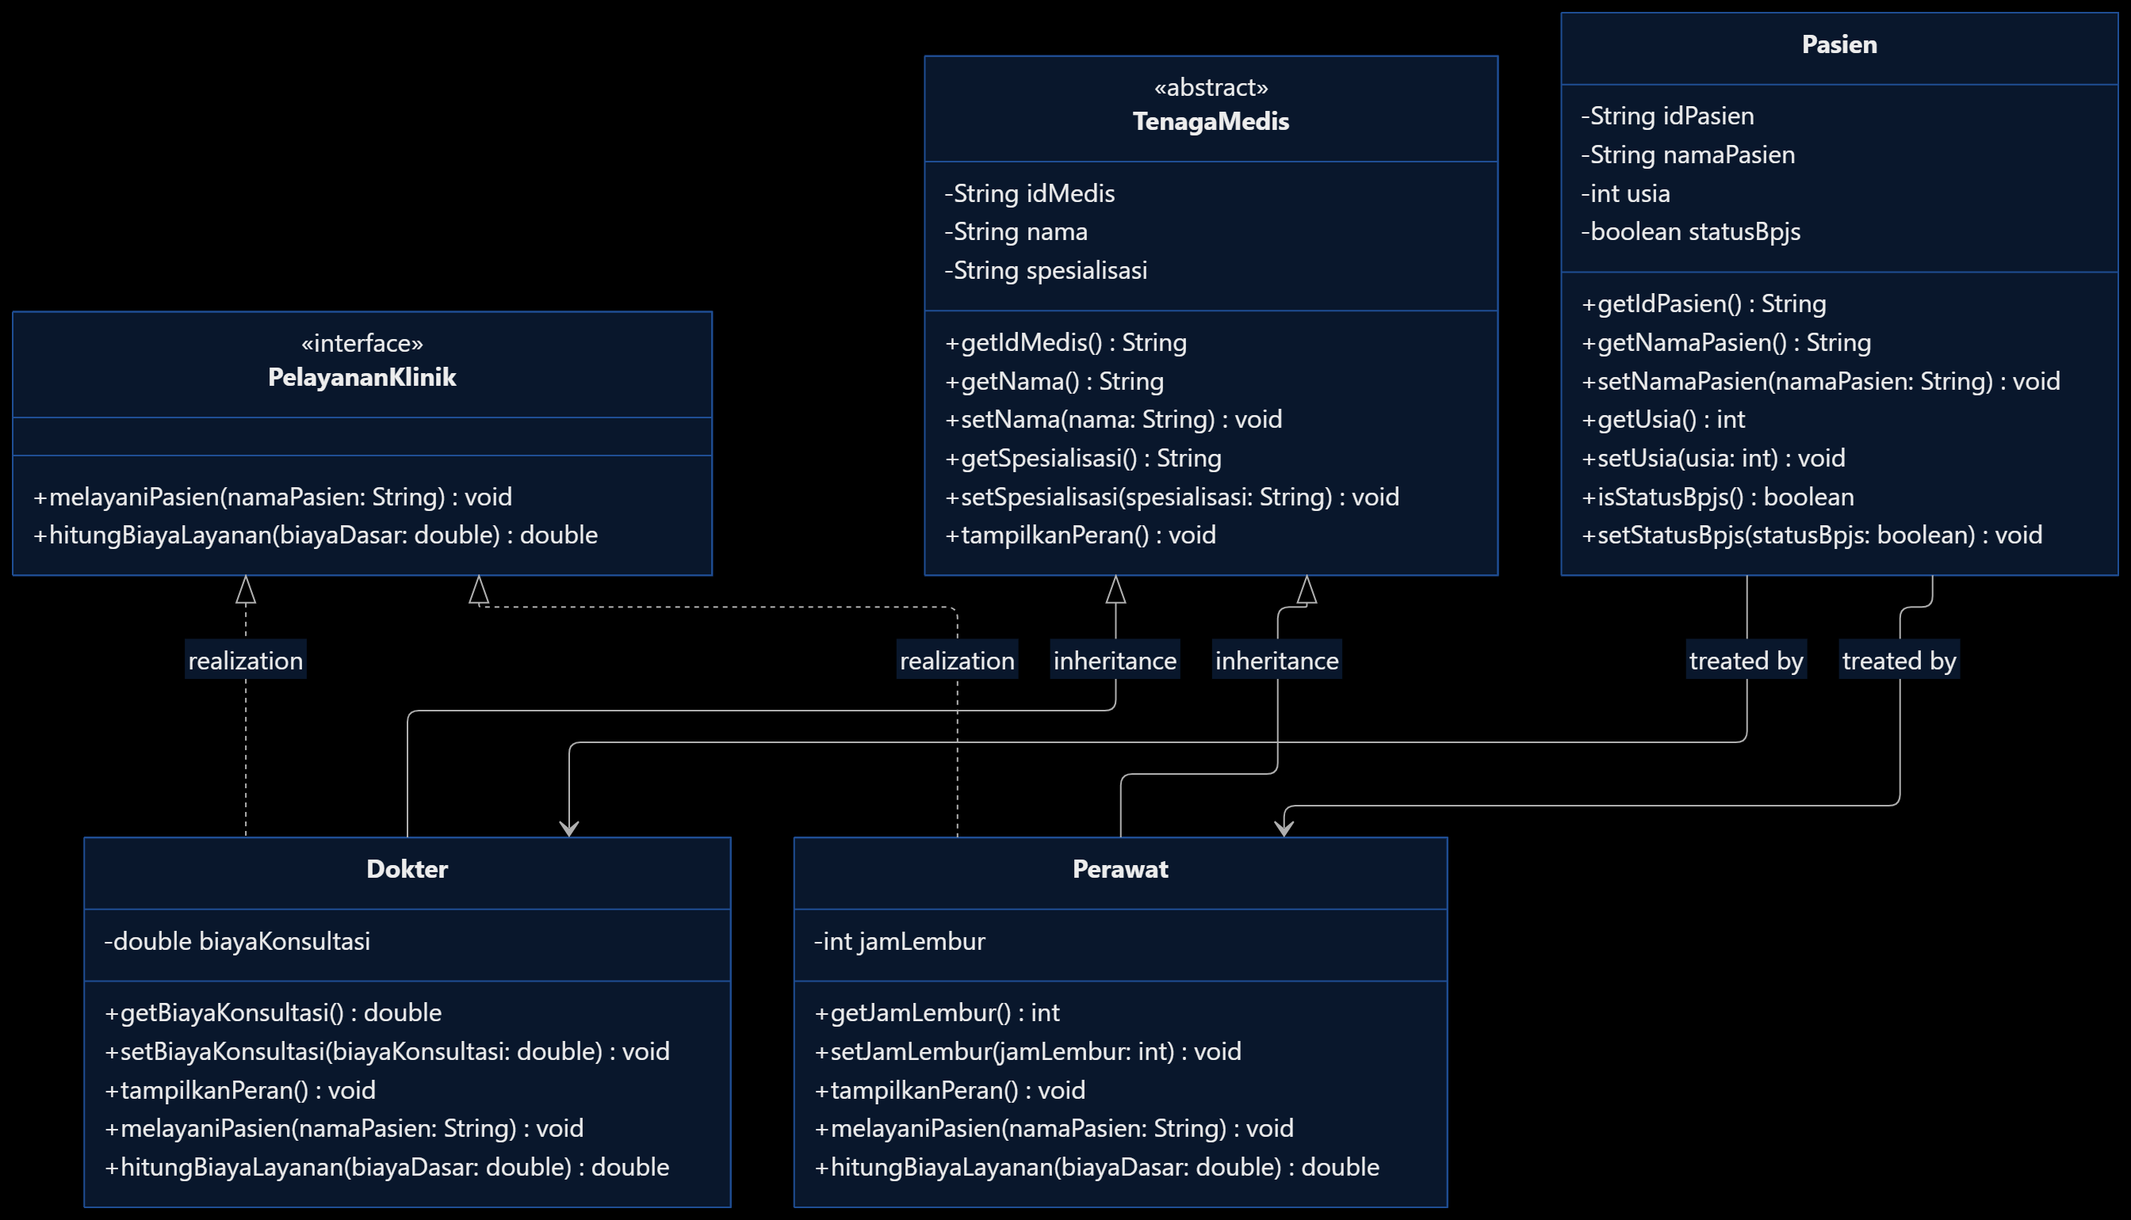
Gambar 1.1: UML Class Diagram Lengkap Sistem Klinik (Tipe B)

2. Encapsulation, Validation & Relationship
Prinsip Encapsulation diterapkan dengan mendeklarasikan seluruh variabel instance sebagai private. Akses baca dan tulis diatur secara ketat melalui getter dan setter yang dilengkapi validasi logika bisnis. Hal ini menjamin integritas data (data integrity) dan mencegah objek berada dalam kondisi cacat (invalid state).

2.1 Tabel Audit Validasi Aturan Bisnis (Business Rules)
Entitas / Class | Atribut | Aturan Validasi Bisnis | Tindakan Saat Pelanggaran
Pasien | usia (int) | 0 <= usia <= 150 tahun | Melempar IllegalArgumentException
Pasien | namaPasien (String) | Tidak boleh null & minimal 2 karakter | Melempar IllegalArgumentException
Dokter | biayaKonsultasi (double) | Tidak boleh bernilai negatif (>= 0) | Melempar IllegalArgumentException
Perawat | jamLembur (int) | Tidak boleh bernilai negatif (>= 0) | Melempar IllegalArgumentException

3. Inheritance & Abstract Class
Abstract Class TenagaMedis merepresentasikan hierarki tertinggi dari tenaga kesehatan di klinik:
• Pencegahan Instansiasi Langsung: Compiler Java melarang 'new TenagaMedis(...)' karena TenagaMedis bersifat abstrak.
• Code Reusability: Subclass Dokter dan Perawat mewarisi atribut idMedis, nama, dan spesialisasi secara terpadu melalui constructor chaining super(...).
• Abstract Method: Method 'public abstract void tampilkanPeran();' memaksa setiap tenaga medis mendefinisikan tupoksi spesifiknya.

4. Polymorphism & Interface
Polymorphism diimplementasikan melalui dua pilar utama:
1. Dynamic Method Dispatch via Superclass Reference: Objek Dokter dan Perawat dapat ditampung dalam variabel referensi TenagaMedis. Saat tampilkanPeran() dipanggil, Java secara dinamis mengeksekusi body method subclass konkret.
2. Interface Realization via PelayananKlinik: Kontrak interface mendefinisikan melayaniPasien(namaPasien) dan hitungBiayaLayanan(biayaDasar). Melalui array polimorfik 'PelayananKlinik[]', seluruh tenaga medis dapat diproses dalam satu loop seragam dengan hasil biaya dan tindakan yang bervariasi sesuai profesinya.

5. Arsitektur Database MySQL & Backend JDBC DAO
Sistem menggunakan database MySQL 'db_klinik' (lingkungan XAMPP) yang terhubung melalui JDBC Driver Connector/J 8.3.0. Arsitektur menerapkan Data Access Object (DAO) Pattern untuk memisahkan logika bisnis dari query SQL.
Nama Tabel | Primary Key & Kolom Utama | Relasi Foreign Key (Constraint)
pasien | id_pasien (PK), nama_pasien, usia, status_bpjs | Parent table untuk rekam_medis
tenaga_medis | id_medis (PK), tipe_medis, nama, spesialisasi, biaya_konsultasi, jam_lembur | Parent table untuk rekam_medis
rekam_medis | id_rekam_medis (PK), id_pasien (FK), id_medis (FK), keluhan, diagnosa, tindakan | FK ke pasien & tenaga_medis (ON UPDATE/DELETE CASCADE)
transaksi_pembayaran | id_transaksi (PK), id_rekam_medis (FK), biaya_layanan, diskon_bpjs, total_bayar, metode_pembayaran | FK ke rekam_medis (ON UPDATE/DELETE CASCADE)

6. Frontend Java Desktop (Swing GUI) & Fitur Kreativitas
Aplikasi dilengkapi antarmuka grafis Java Desktop (Swing) modern 'KlinikMainFrame' dengan 5 tab interaktif:
• Tab 1: Dashboard & Live OOP Console Demo (eksekusi pengujian rubrik secara instan).
• Tab 2: Manajemen Pasien (Form input CRUD, tabel interaktif JTable, filter BPJS).
• Tab 3: Manajemen Tenaga Medis (Form polimorfik Dokter & Perawat, input tarif/jam lembur).
• Tab 4: Rekam Medis (Integrasi relasi Pasien dan Dokter/Perawat dengan keluhan, diagnosa, tindakan).
• Tab 5: Kasir & Struk Transaksi (Kalkulasi otomatis biaya layanan, diskon BPJS, dan struk termal).
Fitur Kreativitas Solusi:
1. Diskon Otomatis Kepesertaan BPJS (50%): Pasien dengan kartu BPJS aktif langsung mendapatkan potongan biaya 50% secara otomatis saat billing kasir.
2. Kalkulasi Insentif Lembur Perawat: Sistem menghitung hak bonus insentif perawat (Rp 50.000/jam lembur) untuk apresiasi tenaga kesehatan.
3. Generator Struk Termal Resmi Klinik: Format struk kasir profesional dengan nomor transaksi, waktu, rincian medis, diagnosa, subtotal, diskon BPJS, dan total bayar.

7. Program Berjalan & Skenario Pengujian
Program dikompilasi dengan javac dan dieksekusi melalui Main.java tanpa runtime error. Seluruh 6 skenario pengujian berhasil mengeksekusi minimal 3 objek berbeda, menguji exception handling enkapsulasi, dan membuktikan dynamic method dispatch.
=====================================================================
UJIAN TENGAH SEMESTER (UTS) - PEMROGRAMAN BERORIENTASI OBYEK
TIPE B : SISTEM INFORMASI KLINIK
=====================================================================
Nama Mahasiswa : Mohamad Zaky Bahtiar Arifianto (NRP: 3125522015)
Dosen Pengampu : Nirwana Haidar Hari, S.Pd., M.Kom.
[SKENARIO 1: INSTANSIASI MINIMAL 3 OBJEK BERBEDA DENGAN DATA VALID]
✓ Objek 1 (Dokter) berhasil dibuat -> [DOC-001] dr. Farhan Malik, Sp.PD
✓ Objek 2 (Perawat) berhasil dibuat -> [NUR-001] Ns. Hendra Pratama, S.Kep
✓ Objek 3 (Pasien) berhasil dibuat -> [PAS-001] Ahmad Dahlan (45 th) - BPJS Aktif
✓ Objek 4 (Pasien) berhasil dibuat -> [PAS-002] Siti Rahmawati (28 th) - Umum / Mandiri
[SKENARIO 2: ENCAPSULATION & VALIDASI BUSINESS RULES KETAT]
1. Setter usia pasien negatif (-15) -> ✓ [VALIDASI BERHASIL DITANGKAP]
2. Setter nama pasien kosong ("") -> ✓ [VALIDASI BERHASIL DITANGKAP]
3. Setter tarif dokter negatif -> ✓ [VALIDASI BERHASIL DITANGKAP]
4. Setter lembur perawat negatif -> ✓ [VALIDASI BERHASIL DITANGKAP]
[SKENARIO 3: INHERITANCE & ABSTRACT CLASS (TenagaMedis Reference)]
--- Pemanggilan melalui referensi TenagaMedis (Dokter) ---
[PERAN: DOKTER SPESIALIS] ID: DOC-001 | Tarif Konsultasi: Rp150.000,00
--- Pemanggilan melalui referensi TenagaMedis (Perawat) ---
[PERAN: PERAWAT KLINIS] ID: NUR-001 | Jam Lembur Aktif: 4 Jam
[SKENARIO 4: POLYMORPHISM KOLEKTIF VIA INTERFACE PelayananKlinik]
>> [DOKTER MELAYANI] dr. Farhan Malik, Sp.PD -> Biaya Layanan: Rp270.000,00
>> [PERAWAT MELAYANI] Ns. Hendra Pratama, S.Kep -> Biaya Layanan: Rp155.000,00
[SKENARIO 5: FITUR KREATIVITAS & CETAK STRUK TRANSAKSI KLINIK]
Pasien BPJS: Subtotal: Rp300.000,00 | Diskon BPJS 50%: Rp150.000,00 | Total: Rp150.000,00
Insentif Lembur Perawat: Rp200.000,00 (4 Jam x Rp 50.000/jam)
>> Cetak Struk Format Termal Resmi Selesai.
